CIRCUITO DE MONITORAMENTO DE TEMPERATURA E UMIDADE DO AMBIENTE

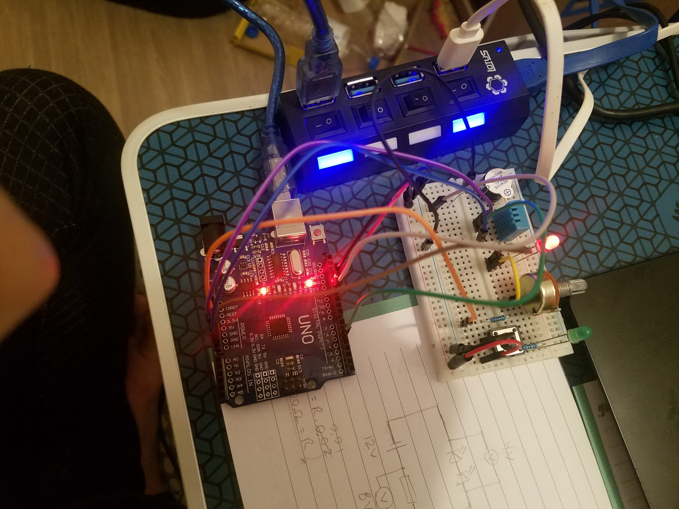

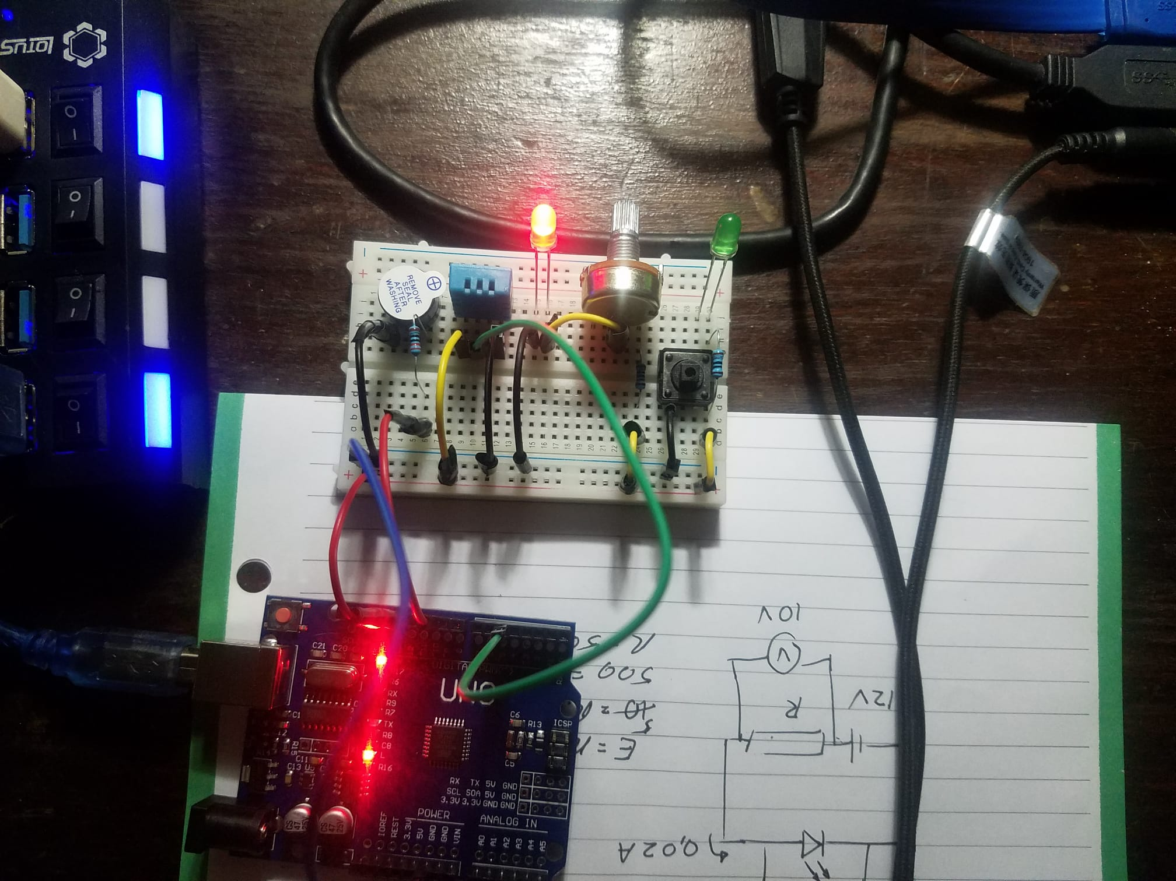

Para o circuito de monitoramento da temperatura e umidade do ambiente foram utilizados:

- 1 Arduino UNO;
- 1 protoboard de 400 pontos;
- 1 buzzer;
- 1 sensor DHT11;
- 7 jumpers;

Para a leitura da temperatura e umidade do ambiente, foi conectado ao pino de sinal do sensor DHT11, a porta 5 do Arduino, através de um jumper. Posteriormente imprime-se seus valores (temperatura e umidade). A visualização é possível em Ferramentas → Monitor Serial no Arduino IDE.

CIRCUITO DE LED’s

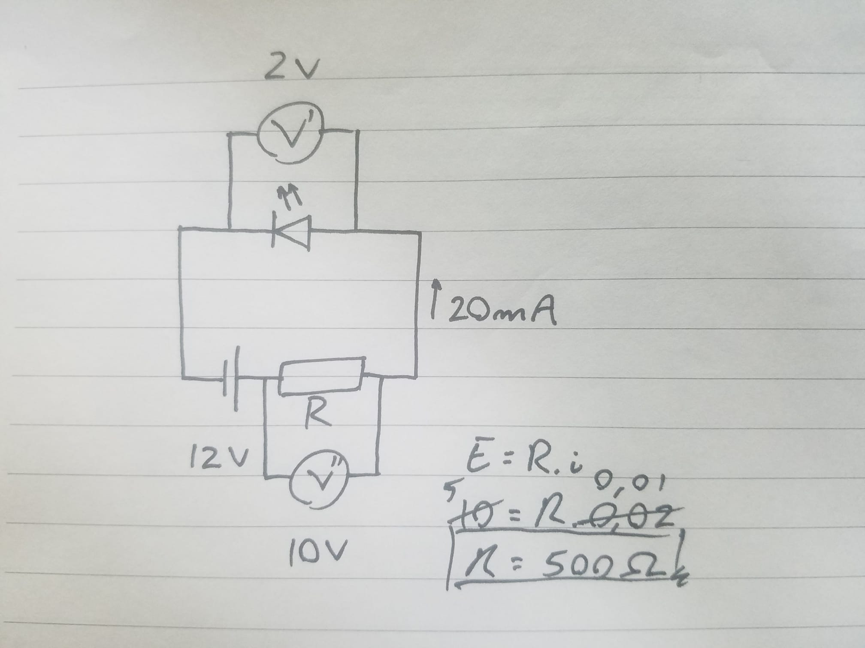
Ainda na mesma proboard, foram adicionados dois LED’s a fim de compreender o funcionamento do Arduino. A LED vermelha foi conectado a um potenciômetro e a LED verde, a um botão de acionamento. Foi considerado o cálculo da lei de Ohm para colocar o resistor com a devida resistência para que não se queime a LED, como ilustrado na imagem abaixo.

